2015年初三语文中考适应性试卷
温馨提示：
1．全卷分试题和答题卷。试题卷共6页，有四个大题，24个小题。满分为150分，考试时间为120分钟。
2．答案必须按照顺序在答题卷各题目规定区域内作答，做在试题卷上的答案无效。
3．请将相关信息在答题卷的规定位置上。

一、书写（5分）
本题根据卷面书写情况评分。请你在答题时努力做到书写规范、端正。
二、积累运用（30分）
1.读下面这段文字，根据拼音写出汉字。（4分）
宁海古属台州，邑近四明，山海交接，山魂海（pò） ⑴ 聚于一处。宁海人在这片美丽富（ráo） ⑵ 的土地上生息繁（yǎn） ⑶ ，他们有着山海熔（zhù） ⑷ 的气质，有着敦厚朴实的品格，有着奋发向上的精神。
（1） ▲ （2） ▲ （3） ▲ （4） ▲
2. 古诗文名句默写（10分）
（1）无可奈何花落去， ▲ 。（晏殊《浣溪沙》）
（2） ▲ ，江春入旧年。（王湾《次北固山下》）
（3）人生自古谁无死？ ▲ 。（文天祥《过零丁洋》）
（4）安得广厦千万间， ▲ 。（杜甫《茅屋为秋风所破歌》）
（5）在《白雪歌送武判官归京》中，比喻新奇，格调豪迈，表现出作者积极向上的乐观情怀的写景句是 ▲ ， ▲ 。
（6）陶渊明《饮酒》中体现诗人主观情感与外界客观景物融为一体的名句是
▲ ， ▲ 。
（7）“舟”常会引发诗人的无恨情思，或感伤，或喜悦……请写出古诗词中含有“舟”字的诗句： ▲ ， ▲ 。
3．名著阅读（6分）
（1）《水浒》中的酒，飘香在江湖上，融入了英雄们的血液里。请根据提示，分别写出书中英雄人物与“酒”相关的故事情节。（每个故事限用一次）（3分）
①【酒壮英雄胆】 ▲
②【酒误英雄事】 ▲
③【酒伤英雄心】 ▲
（2）《简·爱》
① 《简·爱》是英国女作家夏洛蒂·勃朗特的作品，讲述了家庭教师 ▲ 和
庄园主 ▲ （填人名）的爱情故事。（2分）
②小说中按照时间顺序主要写了主人公在四个地方生活的情景，下列地点排列完全正确的一组是 （ ▲ ）（2分）
A.雷沃德学校,舅妈家里，圣约翰家，桑菲尔德庄园
B.舅妈家里，雷沃德学校，桑菲尔德庄园，圣约翰家
C.圣约翰家，舅妈家里，桑菲尔德庄园， 雷沃德学校
D.舅妈家里，圣约翰家，雷沃德学校，桑菲尔德庄园

4．综合性学习。 （10分）
材料一：公共自行车，存在于公共自行车系统的服务站点。每个站点配置20～50辆左右的公共自行车，通过公共自行车管理系统可以管理租赁站服务点的公共自行车，以方便市民。
——摘自《百度百科》
材料二：从去年9月22日宁波首批32个网点800辆公共自行车正式启用，到现在市区公共自行车网点650个网点，总租车量近1800万余次，日最高租车量近12万次，日均租车量近8.6万次，累计办理租赁IC卡30万张。如今，宁波已初步建成网点布局合理、配套设施完善、服务水平优良的公共自行车系统。 ——摘自《中国宁波网2014.9.21》
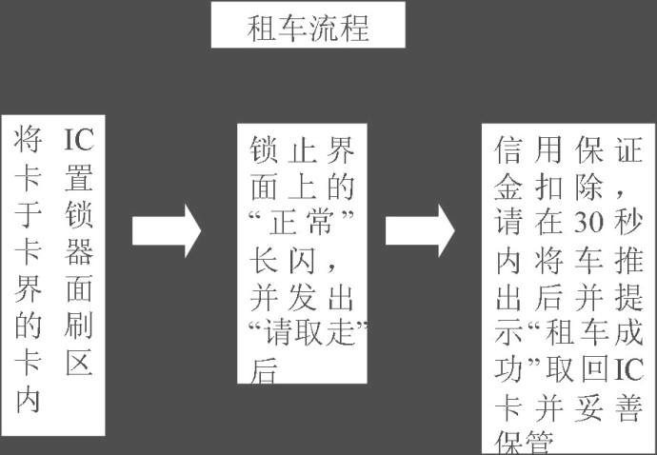
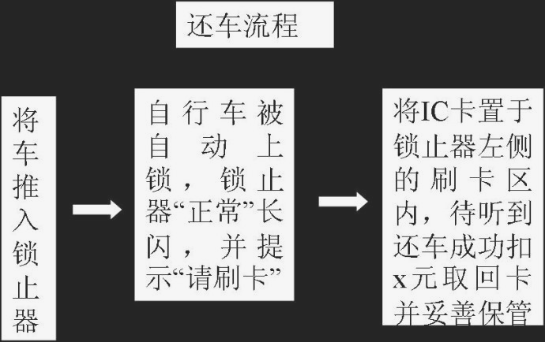
材料三：2013年12月2日，公共自行车的日租车量首次突破万次大关，同年12月31日，日租车量突破2万次。2014年1月，从15日的3万次跨越到27日的4万次。春节之后，租车量出现井喷，2月27日，租车量达5.8万次。3月份，一举从6万次上升到了8万次。5月15日，公共自行车租车量迈上10万次大关。6月10日，租车量突破11万次。9月4日，租车量创历史新高，达11.2万次。
——摘自《宁波新闻》2014.9.22
- 请你紧扣“绿色出行”的主题，为宁海的公共自行车站点拟一条宣传语。（2分）
▲

（2）左图（以蓝绿两色构图，上面一点为蓝色，其它都用绿色）是为公共自行车设计的一枚图标，请你描述画面内容，并写出它的寓意。（字数50字左右） （3分） ▲

(3)材料三的数据显示，公共自行车推出后深受广大市民的欢迎，请你结合“绿色出行”的主题，探究公共自行车为什么受市民欢迎的原因。（2分）（不少于两点）
▲
(4)你在公共自行车站点借车时，正好遇到一位刚办好租车卡的老大爷，他不会租车（还车），向你寻求帮助，请你根据材料二图上所示流程，用简洁的语言清晰地向他介绍租车或还车的步骤方法。（3分）
我选（ ▲ ） ▲
三．阅读理解（55分）
（一）外婆的太阳蛋 （17分）
张发财
⑴多年来，我外婆对自己煎的太阳蛋很得意。
⑵她爹好像留过洋，东本事没学回来，学了一身臭毛病——特别喜欢吃生东西，太阳蛋是至爱。外婆少女时代第一次下厨做的就是太阳蛋，她爹吃后赞叹有加，说墨：“索里尼的厨子做的太阳蛋我吃过，那厨子当时40岁。20年过去了，厨艺应该有所长进，现在估计能和我女儿的厨艺抗衡了。”说完，“呲溜”一声把蛋花吸进嘴里。
⑶这一评语的影响是深远的。此后，外婆用毕生的精力钻研一个课题：怎样把菜做得半生不熟。终于，在嫁给我外公那一年，她醍醐灌顶：首先，锅要冷；其次，烹饪时间一定缩至最短。一个厨艺就这样出世了。
⑷我外公对她赞不绝口：“大师的菜，味道和火候拿捏得真是登峰造极啊！”说完，外公夹起一根空心菜“咔咔”咬。半个小时后，外公将这根崭新的空心菜从嘴里抽了出来说：“质量这么好的自行车气门芯，吃了实在浪费！”又嚼了一块干豆腐，半小时后又吐出来，“拿它去补自行车轮胎吧。”
⑸我外婆看着我外公，觉得他成熟又顽皮，风趣又幽默，于是腼腆地、幸福地笑了。
⑹诗意永远是短暂的，我外公在“反右”的伟大的浪潮中很快就被“打倒”了。我外婆带着三个女儿苦等春天。1977年那个春天，她们家终于等来了一个新男人——就是我。
⑺我此生第一次吃的东西就是太阳蛋，据说有我外婆她爹的风采，“呲溜”一声把蛋花吸进嘴里。我外婆当时就崩了，哭得泪水滂沱，把对她爹以及老公的爱全部转移到我身上，爱死我了。
⑻可惜我不解风情，除了太阳蛋之外，她做什么都不吃。她很忧郁，于是尽力讨好我，尽量不给我做吃的。1984年，她70岁生日，家人买了一个大蛋糕。生日宴的时候，她挖了一勺奶油，尝了尝说：“给这混蛋吃吧。”在场的人当然知道“混蛋”是谁。我当然就吃，一点都不腼腆。A我还赏赐给她一勺奶油，我小姨直夸我懂事，于是我又虚情假意赏给小姨一勺。第二天早晨醒来，还有蛋糕，第三天早晨醒来，还有……好像一直吃了几个星期，……我到现在都没想明白，一个生日蛋糕，怎么可能吃那么久？
⑼1994年，外婆中风了，恢复之后只有一只手可以动。 我那时候已经上大学了，暑假回去突然想吃太阳蛋，就问她：“外婆，你吃过太阳蛋吗？”她说：“这辈子就伺候你们这些王八蛋了，你想装孝心吗？”
⑽我在灶台前装模作样地煎蛋。我就知道她会来，她果然来了。她挪动半个身子到厨房，坐在凳子上指导：“火到一半就好了，油不要多，鸡蛋要斜着下……”后来看我笨手笨脚，她就生气了，让我扶着她，右手敲开鸡蛋，右手把鸡蛋下锅，右手拿铲子小心收蛋汁……我乐了：“你这是杨过啊！”她很迷茫，僵着身子问我：“杨过是谁啊？”
⑾“一个大英雄，可牛逼啦！”
⑿B当时正是黄昏，余晖和打在外婆的脸上，我的眼睛有点湿。
5．第①段写到“我外婆对自己煎的太阳蛋一直很得意”。请概括她“得意”的原因。（3分）
▲
6．品析文中画线的句子。（4分）
（1）有人认为第⑧段A句中的“赏赐”一词用得不好，你的看法如何？请说明理由。（2分） ▲
（2）第⑿段B句中，我的眼睛为什么湿了？说说你的理解。（2分） ▲
7．第④段中我外公对外婆的厨艺“赞不绝口”，可品尝之后的言行却十分特别。你如何看待这种言行？谈谈你的阅读体验。（4分） ▲
8．作者诙谐的的言语中流露出浓浓的情感。请结合全文为作者的外婆写一段人物简介。（提示：可从外婆的年龄、家庭、生活经历等方面做介绍，字数不少于50字）（6分）
▲

（二） 关于博物馆的文创产品的启示 （14分）
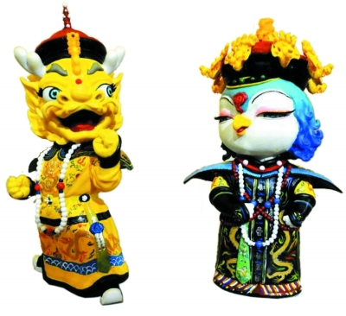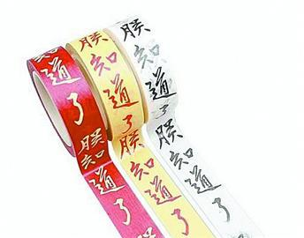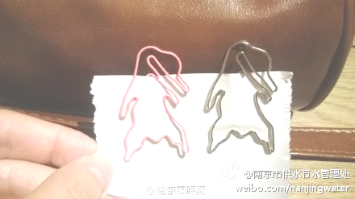
图1 图2 图3
【创意展示】身着龙袍，霸气外露的“壮壮”与头戴凤冠、仪态雍容的“美美”（见图1），属文创产品。是北京故宫博物院成立90年来首度推出的吉祥物。 “壮”体现龙特有的力量，彰显紫禁城这一皇家建筑群的震撼力，“美”代表“美中之美，结合众美”，象征着故宫博物院所藏180多万件古代艺术珍品的中国传统美学内涵。近年来，博物馆文创产品如雨后春笋，不断涌现。2013年，台北故宫博物院在其社交网站主页上推出了一款“朕知道了”胶带纸（见图2），引来网友疯狂点赞，掀起抢购狂潮。此款胶带纸是由博物馆典藏的康熙真迹衍生的文创产品。康熙在批阅奏折时，最爱在文末朱批“朕安”或“知道了”，台北故宫博物院将康熙的字印在实用性很强的胶带纸上，可谓独具匠心。南京科举博物馆则结合本土特色进行文创开发。其曾推出过一款“盐水鸭”造型的实用文具别针（图3），令很多市民、游客拍手叫绝，赞这个创意“太南京”“太实在”。
【各方声音】对于目前诸多博物馆推出的文创作品，中央美院艺术市场研究中心总监马学东表示，目前出现的这些比较萌、比较Q的产品迎合了当下年轻人的审美。但是，这类快消性的产品，很难保证会长时间受欢迎。因为博物馆不仅仅是面向年轻人，它面向的是所有人，需要开发更加多元的产品，才能满足各类人群的需求。
台湾“国立历史博物馆”文创组组长游冉琪认为，对博物馆而言，文创产品是连接大众的最好纽带。博物馆拥有丰富的典藏资源，是文化的资源中心。通过各种形式的文创产品，将典藏文物与民众生活连接，可让观众将博物馆里的独特体验延伸到家庭生活中。
《光明日报》文化遗产周刊主编李韵指出，纵观国内的博物馆文创产品，仍存在一些不足。其一，大量的文创产品缺乏创意，只是文物本体的简单复制。其二，品种雷同。其三，文创产品两极分化严重。
十竹斋木版水印传承人魏立中则提出，虽然有的非遗项目以技艺精湛赢得不少青睐，但由于产品样式传统、缺乏创意，难以跟上时代潮流，观众多是“远观”。他认为，博物馆的文创产品可与非遗结合开发，既可以保留非遗原生态的技艺，更可以让具有博物馆自身特点的文创产品进入百姓生活。
【媒体链接】文创，是文化创意的简称。文创产品就是文化与创意相结合的商品。目前，越来越多的博物馆投身于文创产品的开发中，但相当数量的文创产品却因为没有销路，被束之高阁，“藏在深宫人未知”。我们从中可以获得怎样的启示呢？要想做好文创产品，不但需要了解传统文化，更要以社会公众的需求为导向。从事博物馆文创产品开发的人，至少应具备两个条件：一是深谙传统文化，二是把握世态人心。扎根在文化的土壤里，创意才能从中获得无限的灵感；理解人心所向，创意才能被普通大众接受。博物馆在文创产品的开发中，可以借助创意赋予古物新生命，让藏品中蕴含的文化“活”起来，以缩小藏品与公众之间的距离。与传统纪念品千篇一律的呆板相比，这样的文创产品必然能走出“深宫”，并在更广的范围内，发挥传播文化的作用。那么，如何在文创产品中更好地体现文化应有的气韵精神，而不是机械地将文物简单复制或叠加在商品上，或许是各家博物馆在文创过程中需要进一步思考的问题。
9.阅读材料，请为“壮壮”和“美美”再各加一个姓，从而更好地体现北京故宫吉祥物的特点。（2分） ▲ 壮壮 ▲ 美美
10.根据材料，找出“朕知道了”胶带纸和“盐水鸭”别针本身所具有的共性特征。（2分）
⑴ ▲
⑵ ▲
11.请概括博物馆文创产品的现状给我们的启示：（3分）
⑴ ▲
⑵ ▲
⑶ ▲
12.下列说法与文意不符的一项是（ ▲ ）（2分）
A．北京故宫推出的吉祥物体现了文化与创意的结合。
B．“壮壮”“美美”体现了北京故宫具有的气韵精神。
C．“朕知道了”胶带纸体现了文创产品美观实用的特点。
D．“朕知道了”胶带纸让博物馆的藏品真正“活”了起来。
13.“壮壮”“美美”、“朕知道了”胶带纸和“盐水鸭”别针作为文创产品，哪一个更能体现“文化与创意相结合”？请你结合图片，说明理由。（5分） ▲

（三）桃花源记（10分）
林尽水源，便得一山，山有小口，仿佛若有光。便舍船，从口入。初极狭，才通人。复行数十步，豁然开朗。土地平旷，屋舍俨然，有良田美池桑竹之属。阡陌交通，鸡犬相闻。其中往来种作，男女衣着，悉如外人。黄发垂髫，并怡然自乐。
见渔人，乃大惊，问所从来。具答之。便要还家，设酒杀鸡作食。村中闻有此人，咸来问讯。自云先世避秦时乱，率妻子邑人来此绝境，不复出焉，遂与外人间隔。问今是何世，乃不知有汉，无论魏晋。此人一一为具言所闻，皆叹惋。余人各复延至其家，皆出酒食。停数日，辞去。此中人语云：“不足为外人道也。”
既出，得其船，便扶向路，处处志之。及郡下，诣太守，说如此。太守即遣人随其往，寻向所志，遂迷，不复得路。
14．解释下列加点词在文中的意思。（2分）
（1）悉如外人 ▲ （2）便要还家 ▲
15．翻译下面的句子。（2分）
问今是何世，乃不知有汉，无论魏晋。
▲
- 桃花源里的人不希望渔人告诉别人到过桃花源，但是渔人却告诉了太守。请你分别推测桃源人和渔人的意图。（2分） ▲
17．作者笔下描绘了一个理想中的“世外桃源”，结合作者所处的时代背景，谈谈你的看法。（4分） ▲

（四） 张齐贤明察（10分）
宋张齐贤，尝为江南转运使^{①}。一日家宴，一奴窃银器数件，齐贤于帘下熟视而不问。尔后张齐贤三为宰相，门下奴仆皆得迁，唯此奴不沾禄。奴乘间^{②}再拜而告曰：“吾待相公^{③} 久矣，门下奴皆已得官，相公独遗吾也？”因泣下不止。齐贤悯然曰：“予欲不言，尔则怨我。尔忆当年江南日，盗吾银器数件乎？我怀之三十年，不以告人，尔亦应知也。吾为宰相，进退^{④}百官，志在激浊扬清^{⑤}，安敢荐盗贼为官乎？念汝事我久，今予汝钱三十万，去吾门下，自择所安。”奴震骇，泣拜而去。
（选自郑瑄《昨非庵日纂》）
【注释】①转运使：官职名称，主管水陆运输。 ②乘间：乘着空闲。③相公：古代对宰相的称呼。④进退：任免。 ⑤激浊扬清：揭露丑恶，发扬正气。
18．解释下列句子中加点的词.（2分）
⑴尝为江南转运使 为： ▲ （2）念汝事我久 念 ： ▲
19．下列加点实词意义相同的一组是（ ▲ ）（3分）
A. 尔后张齐贤三为宰相——不足为外人道也
B．奴乘间再拜——一鼓作气，再而衰，三而竭
C．相公独遗吾也——是以先帝简拔以遗陛下
D. 门下奴仆皆得迁——迁客骚人,多会于此
20．翻译文中加横线的句子。（2分） ▲
21．结合文中具体内容,谈谈你对张齐贤这样处置奴仆的看法?（3分）
▲

（四）阅读下面诗歌，完成第21—22题。（4分）
雨后池上
（宋）刘攽
一雨池塘水面平，淡磨明镜照簷楹^{①}。
东风忽起垂杨舞，更^{②}作荷心万点声。
注释：①簷(yán)楹：簷廊。②更：又。
22．诗题为“雨后池上”，那么，诗中从哪些方面表现了“雨后”二字？（2分）
▲
23．请简要赏析第二句中加点词语的妙处。（2分）
淡磨明镜： ▲

四．作文（60分）
24. 《我是歌手》第三季总决赛直播现场，机智救场的汪涵一时成了大家关注的焦点。为什么有的人可以这么机智聪明呢？汪涵曾经这么说：“我的所有语言灵感都来自书本，主持是我的爱好，作家是我的梦想。”
其实，人的知识中，来自书本的东西很多。请以“ ▲ 来自书本”为题目，写一篇文章。在内容和表达上有创意者，可获得1—5分的加分。
要求：（1）补全题目；（2）不少于600字；（3）文体不限；（4）文中不得出现真实的人名、校名、地名。

答案
一、书写（5分）
本题根据卷面书写情况评分。请你在答题时努力做到书写正确、工整。
二、积累运用（30分）
1.（1） 魄 （2） 饶 （3） 衍 （4） 铸
2.（略）
3．（1）示例：①武松醉打蒋门神，酒后景阳冈打虎。鲁智深酒后大闹五台山，酒后大闹桃花村（痛揍小霸王周通），酒后倒拔垂杨柳。宋江浔阳楼酒后题反诗吐真言。②青面兽杨志因酒失却生辰纲，鲁智深酒后大闹五台山做不成了和尚，宋江浔阳楼酒后题反诗而有牢狱之灾。③王英和扈三娘拼酒，结果挨了一顿杀威棒；面对被换掉的御酒众英雄的表现（“鲁智深提着铁禅杖，高声叫骂，刘唐挺着朴刀杀上来，行者武松掣出双戒刀，没遮拦穆弘、九纹龙史进，一齐发作。六个水军头领都骂下关去了。”）；卢俊义喝了皇帝赐的御酒，归去发作坠入水中而死；宋江长期喝御酒中毒，最后惨死；李逵被自己最崇拜的兄长宋江用御酒毒死。（3分）
（2）简爱 罗切斯特 B
4．（1） 便民利民，低碳环保 快乐生活，低碳出行
享骑行快乐，建生态宁海 低碳新干线，绿色新宁海。
（2）根据宁海的开头字母“N”演变出人骑车的图形，形象逼真，设计巧妙。顶上的一点蓝色，象征了蓝天。脚下是绿色，吻合了绿色出行，保护环境的设计理念。两种颜色既凸显了科技环保绿色骑行主题，又涵盖了悠久的古越文化。（3分意思基本符合即可，有欠缺酌扣）
（3）不存在大气和噪音污染。
可为居民和旅游者提供便捷的绿色出行方式，提高城市的绿色竞争力。
同时骑车还有助于强身健体，减少城市病的发生。
为城市提供1-5公里的短途出行解决方案，成为城市交通系统不可或缺的组成部分。
提高道路资源的利用率，缓解道路交通拥堵，解决公交出行“最后1公里”难题。
与公共汽车相比。自行车具有体量小、操作灵活、可达性好和投资少的特点。
满足居民多层次的短距离出行以及不同出行目的的交通需求 。
（4）租车： 老大爷，您好！您先把IC卡置于锁卡器界面的刷卡区内，当锁止界面上的“正常”长闪，并发出“请取走”后，在30秒内将车推出，信用保证金扣除，在提示“租车成功”后取回IC卡并妥善保管，这样您就可以成功租到车了！
还车：老大爷，您好！您先将车推入锁止器，当自行车被自动上锁，锁止器“正常”长闪，并提示“请刷卡”时，将IC卡置于锁止器左侧的刷卡区内，待听到还车成功扣x元取回卡并妥善保管，这样您就可以成功还回车了！（称呼1分，步骤抄全即可得2分）
三． （一）（17分）
5.（3分）要点与评分：任选两点原因即可，一点原因1分，表述1分。
原因参考点：①外婆的爸爸对初次下厨的外婆煎的太阳蛋赞叹有加；②我特别爱吃外婆煎的太阳蛋；（除了外婆煎的太阳蛋之外，我不吃她做的别的菜）③外婆中风后仍不放心我煎太阳蛋，要亲自下厨。
6．品析文中画线的句子。（4分）
（1）（2分）要点与评分：能作出判断，自圆其说1分，表达1分。
示例1：我认为“赏赐”这个词用得好，在这里它带有调侃的味道，从中可以看出“我”在这个特殊家庭所受的宠爱以及“我”与外婆亲密无间的关系。
示例2：我认为“赏赐”这个词用得不好。因为“赏赐”多指地位或辈分高的人把财物送给地位或辈分低的人，用在外孙给外婆食物上，不太妥当。改为“孝敬”、“分给”等词则更合适。
（2）（2分）要点与评分：写出其中两点原因即可得2分，一点1分，表达1分。
原因参考点：①外婆虽然中风，但依然心系儿孙，要亲自下厨煎蛋给我吃；②外婆一辈子辛苦为了子孙，自己从未享受过，连太阳蛋都没吃过；③我想到外婆对我的宠爱，想到外婆的身体状态，不禁流泪；④我回想外婆一辈子生活的坎坷，为外婆感伤。
7.(4分）要点与评分：说出你的认识1分，结合文章谈阅读体验2分，表达1分。
示例1：我认为外公言不由衷，用反语说出了自己的意见。外公虽然对外婆的厨艺“赞不绝口”，但是下文却用夸张的手法写出了外公觉得外婆的菜煮得太生了，不好吃。这与前文中外婆认为煮菜一定要锅冷，压缩时间相呼应。
示例2：我认为外公虽然对外婆的厨艺不太满意，但是他用幽默的方式来表达，显示了他们夫妻感情深厚。外公品尝后的言行虽然有夸张表现的成分，但是更多的是显示对外婆的爱和夫妻间的调侃。所以外婆才觉得外公成熟又顽皮，觉得自己的生活充满诗意，是幸福的。
8.（6分）要点与评分：能够写出外婆的年龄、家庭、生活经历等方面得3分，所写信息准确，字数符合要求得1分，表达2分。
参考点：①外婆生于1914年（或者写外婆今年百岁了也可）；②外公早年过世，外婆独自带着三个女儿辛苦生活，1977年我出生，是家里的新男丁；③外婆一辈子生活艰苦坎坷，为儿孙辛苦劳作，自己从没有享受；④外婆少女时代深受她父亲的疼爱；⑤外婆和外公伉俪情深，十分相爱；⑥外外婆最疼爱我；⑦外婆煎太阳蛋的水平很高，深受她父亲和外孙的欢迎；⑧外婆除了煎蛋之外，厨艺不佳。（前三点为必写的信息）
（二）
9． （2 分，各 1 分） 龙 凤
10.（4 分）实用性强（2 分） 文化与创意相结合（都属于文创产品） （2 分）
[独具匠心/别具 一格/有创意，1 分]
11.（3 分） （1）文创产品不但要体现传统文化，更要以公众需求为导向。
（2）文创产品应借助创意缩小与公众的距离，发挥传播文化的作用。
（3）文创产品应在体现文化应有的气韵精神上下功夫。
12.（2 分） C
13.（4分）可任选，要求阐述时明确指出实物的文化特征（2 分）和创意之处（2 分，答题完整（1 分）。（若有与其他实物的比较，只要符合上述要求，建议不扣分。）
示例一：博物馆典藏的康熙真迹是书法珍品，文化价值显而易见（2 分），其与普通的胶带纸结合，无疑是一个创新、大胆的构想，颇具创意（2 分），所以“朕知道了”胶带纸 更能体现文创产品“文化与创意相结合”的特点（1 分）。
示例二：盐水鸭是南京本土文化的代表（2 分），将文具别针做成盐水鸭的造型，新颖别致，充满创意（2 分），所以“盐水鸭”文具别针更能体现文创产品“文化与创意相结合” 的特点（1 分）。
示例三：“壮壮”“美美”的龙凤造型，代表了传统文化（2 分），“壮” “美”分别象征故宫建 筑群的震撼力和藏品的美学内涵，体现了独特的创意（2 分），所以“壮壮” “美美” 更能体现文创产品“文化与创意相结合”的特点（1 分）。
（三）
14．（2分）（1）全，都（2）通邀，邀请
15.（2分） 问现在是什么朝代，竟然不知道有汉朝，更不必说魏和晋了。
16．（2分）桃源人的意图是不希望外面的人来打扰和破坏他们的和平安宁的幸福生活；渔人的意图是想告诉太守获得太守的奖赏。
17．本题为开放性试题，赞赏或评判，言之成理即可。（4分）
答案示例一：陶渊明笔下的世外桃源，风景优美，物产富足，人与人和谐相处，这样的环境，这样的生活，是我们每个人都向往的，虽然在当时的条件下不可能实现，但是，在魏晋南北朝战争频仍、民不聊生的社会背景下，能给人带来一个美好的憧憬，一丝心灵上的安慰，还是很有积极意义的。
答案示例二：作者在文中虚构了一个宁静安乐的世外桃源，那里没有压迫，没有战乱，人人安居乐业自由安乐，彼此和睦相处。但这在当时只是一种不能实现的空想，这是作者追求隐逸、逃避现实的思想反映。
- （2分）（1）为：担任 （2）念 ：考虑,想到
- （3分）B
20．（2分）考虑到你侍候我很长时间,现在给你三十万钱,离开我这儿,自己选择一个地方安家吧。
21．（3分）示例一：“门下奴仆皆得迁,唯此奴不沾禄”,表现张齐贤坚持以德为主的用人原则，知人善任。
示例二：“我怀之三十年，不以告人”,表现张齐贤的大 度与宽容。
示例三：“吾待相公久矣”表明该奴仆只是偶尔犯错，但是张齐贤最后还是让他“去吾门下，自择所安”，表现张齐贤铁石心肠，缺乏同情心。
示例四：“奴窃银器数件，齐贤于帘下熟视而不问”，表现张齐贤没有及时指出仆人的错误，不与人为善。
（四）
22．（2 分）答案：①池塘水面上涨；②池水更清澈；③杨树上缀满雨珠。(评分：每个要点1分，答出两点即可得满分。)

（2分）答案：①照应前句的“平”字，表现雨后池塘波平如镜的静美。②用比喻的手法，表现雨后池水的清澈明亮。评分：每个要点1分，共2分。第二点只答出修辞手法不得分。

四．作文（60分）
24. （略）

